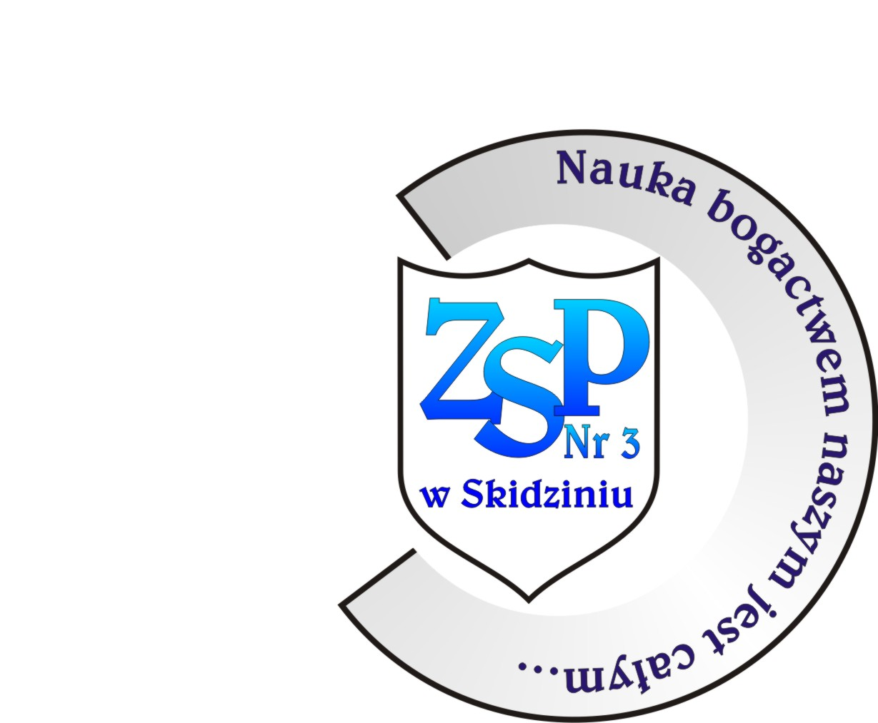 | KARTA ZAPISU DZIECKA  DO SZKOŁY PODSTAWOWEJ | Rok szkolny 2022/2023  Klasa …….  Storna 1 z 2
 | Zespół Szkolno – Przedszkolny nr 3 w Skidziniu  Szkoła Podstawowa | Rok szkolny 2022/2023  Klasa …….  Storna 1 z 2

Proszę uzupełnić pismem drukowanym na podstawie zgodności z aktem urodzenia dziecka oraz dowodami osobistymi rodziców .
DANE OSOBOWE DZIECKA
Imię / imiona |  |  |  |  | Nazwisko
Pesel
Data urodzenia |  |  |  |  | Miejsce urodzenia
ADRES ZAMIESZKANIA DZIECKA
Ulica |  |  |  |  | Nr domu/ nr mieszkania
Kod pocztowy |  |  |  |  | Miejscowość
ADRES ZAMELDOWANIA DZIECKA
Ulica |  |  |  |  | Nr domu/ nr mieszkania
Kod pocztowy |  |  |  |  | Miejscowość

DANE OSOBOWE MATKI
Imię |  | Nazwisko
ADRES ZAMIESZKANIA MATKI
Ulica |  | Nr domu/ nr mieszkania
Kod pocztowy |  | Miejscowość
Nr telefonu* kontaktowego w sprawie dziecka
adres e-mail**

DANE OSOBOWE OJCA
Imię |  | Nazwisko
ADRES ZAMIESZKANIA OJCA
Ulica |  | Nr domu/ nr mieszkania
Kod pocztowy |  | Miejscowość
Nr telefonu* kontaktowego w sprawie dziecka
adres e-mail**
* Dla bezpieczeństwa dziecka rodzice są zobowiązani do stałej aktualizacji nr telefonów. ** Pole nieobowiązkowe.
DODATKOWE INFORMACJE O DZIECKU
Informacje o stanie zdrowia dziecka uznane przez rodziców za istotne:

Nazwisko

OŚWIADCZENIA RODZICÓW
Oświadczam, że:
- Wyrażam zgodę na zbieranie, przetwarzanie i wykorzystanie przez dyrektora Zespołu w celach związanych z przyjęciem i pobytem naszego dziecka w szkole podstawowej – danych osobowych naszych i dziecka oraz osób upoważnionych do odbierania dziecka, zgodnie z ustawą z 29 sierpnia 1997r. o ochronie danych osobowych. ( Dz. U. z 2016 r. poz. 922 z. zm.).
- Oświadczam pod rygorem odpowiedzialności karnej, że podane we wniosku dane są zgodne z aktualnym stanem faktycznym.
- Oświadczam, iż zapoznałem się z klauzulą informacyjną znajdującą się w rewersie dokumentu.
data i podpis matki | data i podpis ojca

Klauzula informacyjna dotycząca przetwarzania danych osobowych
w Zespole Szkolno-Przedszkolnym nr 3 w Skidziniu

Zgodnie z art. 13 Rozporządzenia Parlamentu Europejskiego i Rady (UE) 2016/679 z dnia 27 kwietnia 2016 r. w sprawie ochrony osób fizycznych w związku z przetwarzaniem danych osobowych i w sprawie swobodnego przepływu takich danych oraz uchylenia dyrektywy 95/46/WE informuję:

- Administratorem Pani/Pana - danych osobowych jest Dyrektor Zespołu Szkolno-Przedszkolnego nr 3 w Skidziniu z siedzibą w Skidziniu; ul. Oświęcimska 39; tel.: 693 846 412 e-mail: sekretariat.skidzin3@brzeszcze.edu.pl.

- Administrator wyznaczył Inspektora Ochrony Danych, z którym można się skontaktować poprzez e-mail: iod@brzeszcze.edu.pl. Z inspektorem ochrony danych można się kontaktować we wszystkich sprawach dotyczących przetwarzania danych osobowych oraz korzystania
z praw związanych z przetwarzaniem danych.

- Dane osobowe Pana/Pani/ ucznia będą przetwarzane na podstawie art. 6 ust. 1 lit. c ogólnego rozporządzenie j/w o ochronie danych, w celu realizacji zadań ustawowych, określonych w Ustawie – Prawo oświatowe z dn. 14 grudnia 2016 r. (Dz.U.2021.1082 t.j. z dnia 2021.06.17 oraz Ustawy o systemie oświaty z dnia 7 września 1991 r. (Dz.U.2021.1915 t.j. z dnia 2021.10.22), a także w celu realizacji statutowych zadań dydaktycznych, opiekuńczych i wychowawczych w szkole.

- Dane osobowe Pana/Pani dziecka przechowywane będą przez okresy określone w Jednolitym Rzeczowym Wykazie Akt, zatwierdzonym przez Państwowe Archiwum.

- Dane osobowe mogą być przekazywane innym organom i podmiotom wyłącznie na podstawie obowiązujących przepisów prawa.

- Posiada Pan/Pani prawo do: żądania od administratora dostępu do danych osobowych, prawo do ich sprostowania, usunięcia lub ograniczenia przetwarzania, prawo do odwołania zgody w dowolnym momencie wobec przetwarzania danych osobowych opartego na art. 6 pkt 1. a) bez wpływu na zgodność z prawem przetwarzania, którego dokonano na podstawie zgody przed jej cofnięciem.

- Przysługuje Panu/Pani prawo do wniesienia skargi do organu nadzorczego, tj. Prezesa Urzędu Ochrony Danych, gdy uzna Pani/Pan, iż przetwarzanie danych osobowych Pani/Pana dotyczących narusza przepisy ogólnego rozporządzenia o ochronie danych osobowych z dnia 27 kwietnia 2016 r.

- Podanie danych osobowych jest wymogiem ustawowym i jest obowiązkowe ze względu na przepisy prawa oświatowego.

- Pana/Pani dane nie będą przetwarzane w sposób zautomatyzowany, nie będą również profilowane.

